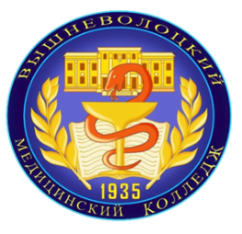
ГБПОУ «Вышневолоцкий медицинский колледж»

День
открытых дверей
Дата проведения: 6 апреля 2024 года в 10:00
(длительность мероприятия 1 час, до 11:00)

Программа:
- Встреча с преподавателями и администрацией Колледжа
- Знакомство с материально-технической базой Колледжа
- Информация о порядке и правилах поступления в 2024-2025 учебном году
- Ответы на интересующие Вас вопросы

СПЕЦИАЛЬНОСТИ
34.02.01 Сестринское дело 31.02.01 Лечебное дело




Тверская обл., гор. Вышний Волочек, Казанский пр-кт, дом 113, актовый зал.

